Московский государственный технический университет им. Н.Э.Баумана

|  |  |  |
| --- | --- | --- |
| Защищено:  Большаков С.А.  " " |  | Демонстрация ЛР:  Большаков С.А.  " " |

**Отчет по лабораторной работе № 4 по курсу**

**Системное программирование**

**" Циклы и перевод символов "**

#### (есть ли дополнительные требования - НЕТ)

8

(количество листов)

Вариант № 3

|  |  |
| --- | --- |
| ИСПОЛНИТЕЛЬ: |  |
| студент группы **ИУ5Ц-61Б** | _____________________ |
|  | (подпись) |
| **Рябкин А.В.** | "03"__Июня___2021 г. |

Москва, МГТУ - 2021

Оглавление

1. Цель выполнения лабораторной работы № 4 3

2. Порядок и условия проведения работы № 4 3

3. Описание ошибок, возникших при отладке № 4 3

4. Блок-схема программы 3

5. Листинг 4

6. Результаты работы программы 7

7. Выводы по ЛР № 4 8

# Цель выполнения лабораторной работы № 4

Разработать и отладить программу на языке Ассемблер для вывода на экран первых 20 последовательных прописных букв русского алфавита (начиная с символа А)

# Порядок и условия проведения работы № 4

Символы должны быть представлены в символьном и шестнадцатеричном представлении (через черточку). Каждая буква выводится в виде символьного представления и 2-х разрядного шестнадцатеричного числа на отдельной строке.

# Описание ошибок, возникших при отладке № 4

Ошибок не возникло.

# Блок-схема программы

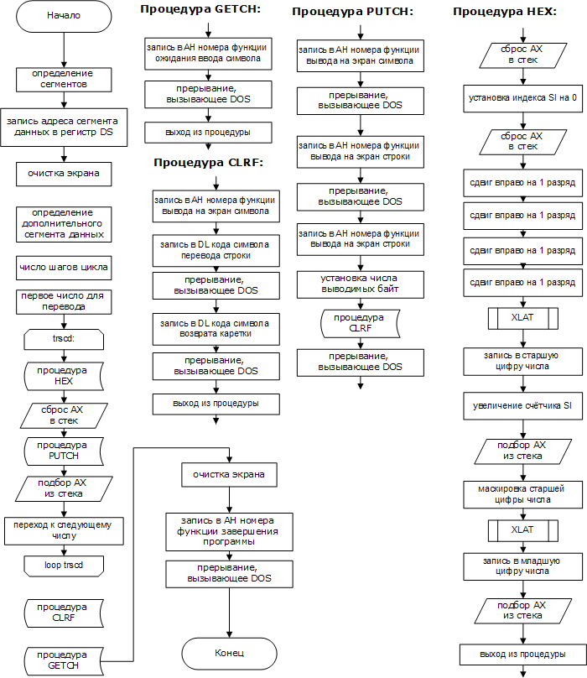

# Листинг

1 ;Рябкин Александр; Вариант №3, ИУ5Ц-61Б,

2 0000 MYCODE SEGMENT 'CODE'

3 ASSUME CS: MYCODE

4 0000 C2 E2 E5 E4 E8 F2 E5+ STRING1 DB 'Введите символ: $', 0

5 20 F1 E8 EC E2 EE EB+

6 3A 20 24 00

7 0012 C4 EB FF 20 E2 FB F5+ STRING2 DB 'Для выхода нажмите "*":$',0

8 EE E4 E0 20 ED E0 E6+

9 EC E8 F2 E5 20 22 2A+

10 22 3A 24 00

11 002B 30 31 32 33 34 35 36+ HEX_TABLE DB '0123456789ABCDEF'

12 37 38 39 41 42 43 44+

13 45 46

14

15 PUBLIC LET

16 003B C0 LET DB 'А'

17 003C START:

18 ;Загрузка сегментного регистра данных DS

19 003C 0E PUSH CS

20 003D 1F POP DS

21

22 003E E8 0053 CALL CLSSCR

23

24 0041 BA 0000r MOV DX, OFFSET STRING1

25 0044 B4 09 MOV AH, 09H

26 0046 CD 21 INT 21H

27 0048 E8 003E CALL CLRF

28

29 004B E8 004D CALL GETCH

30

31

32 004E 2E: A2 003Br MOV LET, AL

33 ;Цикл

34 0052 B9 0014 MOV CX, 20

35 0055 MLOOP:

36 0055 50 PUSH AX

37 0056 8A D0 MOV DL, AL

38 0058 50 PUSH AX

39 0059 E8 0028 CALL PUTCH

40 005C BA 002D MOV DX, '-'

41 005F E8 0022 CALL PUTCH

42 0062 58 POP AX

43 0063 E8 003A CALL HEX

44 ;POP AX

45 0066 E8 0020 CALL CLRF

46 0069 58 POP AX

47 006A FE C0 INC AL

48 006C E2 E7 LOOP MLOOP

49

50 ;Предложение о завершении программы

51 006E BA 0012r MOV DX, OFFSET STRING2

52 0071 B4 09 MOV AH, 09H

53 0073 CD 21 INT 21H

54 0075 E8 0023 CALL GETCH

55

56 0078 3C 2A CMP AL, '*'

57 007A 74 02 JE EXIT

Turbo Assembler Version 3.1 03/25/21 21:33:16 Page 2

lab4.asm

58 007C EB BE JMP START

59

60 007E EXIT:

61 ;Выход из программы

62 007E B0 00 MOV AL, 0

63 0080 B4 4C MOV AH, 4CH

64 0082 CD 21 INT 21H

65

66 ;Процедура вывода символа

67 0084 PUTCH PROC

68 0084 B4 02 MOV AH, 02

69 0086 CD 21 INT 21H

70 0088 C3 RET

71 0089 PUTCH ENDP

72 ;Процедура переноса строки

73 0089 CLRF PROC

74 0089 B2 0D MOV DL, 13

75 008B E8 FFF6 CALL PUTCH

76 008E B2 0A MOV DL, 10

77 0090 E8 FFF1 CALL PUTCH

78 0093 C3 RET

79 0094 CLRF ENDP

80 ;Процедура очистки экрана

81 0094 CLSSCR PROC

82 0094 B4 00 MOV AH, 0H

83 0096 B0 03 MOV AL, 3H

84 0098 CD 10 INT 10H

85 009A C3 RET

86 009B CLSSCR ENDP

87 ;Процедура ввода символа

88 009B GETCH PROC

89 009B B4 08 MOV AH, 08H

90 009D CD 21 INT 21H

91 009F C3 RET

92 00A0 GETCH ENDP

93 ;Процедура перевода в 16-сс

94 00A0 HEX PROC

95 00A0 50 PUSH AX

96 00A1 D0 E8 D0 E8 D0 E8 D0+ SHR AL, 4

97 E8

98 00A9 BB 002Br LEA BX, HEX_TABLE

99 00AC 2E: D7 XLAT HEX_TABLE

100 00AE 8A D0 MOV DL, AL

101 00B0 E8 FFD1 CALL PUTCH

102 00B3 58 POP AX

103 00B4 24 0F AND AL, 00001111b

104 00B6 2E: D7 XLAT HEX_TABLE

105 00B8 8A D0 MOV DL, AL

106 00BA E8 FFC7 CALL PUTCH

107 00BD B2 68 MOV DL, 104

108 00BF E8 FFC2 CALL PUTCH

109 00C2 C3 RET

110 00C3 HEX ENDP

111 00C3 MYCODE ENDS

112 END START

Turbo Assembler Version 3.1 06/03/21 22:35:54 Page 3

Symbol Table

Symbol Name Type Value

??DATE Text "06/03/21"

??FILENAME Text "lr4 "

??TIME Text "22:35:54"

??VERSION Number 030A

@CPU Text 0101H

@CURSEG Text MYCODE

@FILENAME Text LR4

@WORDSIZE Text 2

CLRF Near MYCODE:0089

CLSSCR Near MYCODE:0094

EXIT Near MYCODE:007E

GETCH Near MYCODE:009B

HEX Near MYCODE:00A0

HEX_TABLE Byte MYCODE:002B

LET Byte MYCODE:003B

MLOOP Near MYCODE:0055

PUTCH Near MYCODE:0084

START Near MYCODE:003C

STRING1 Byte MYCODE:0000

STRING2 Byte MYCODE:0012

Groups & Segments Bit Size Align Combine Class

MYCODE 16 00C3 Para none CODE

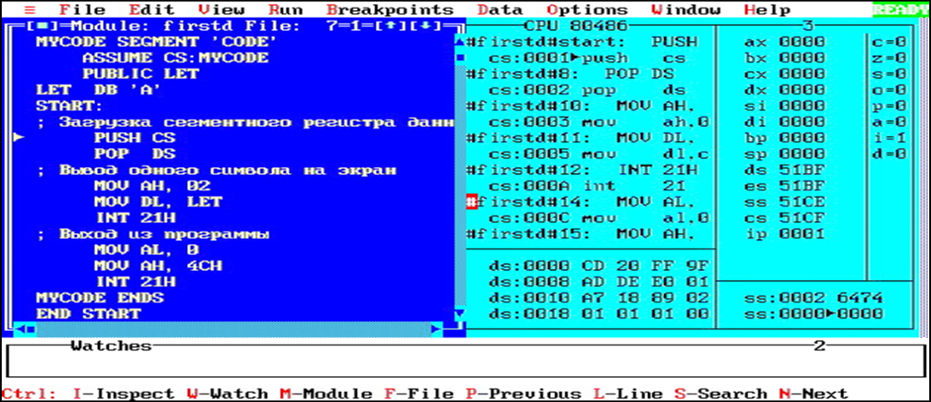

# Результаты работы программы

A - 41

B - 42

C - 43

D - 44

E - 45

F - 46

G - 47

H - 48

I - 49

J - 4A

K - 4B

L - 4C

M - 4D

N - 4E

O - 4F

P - 50

Q - 51

R - 52

S - 53

T - 54

# Выводы по ЛР № 4

Разработана и отлажена программа на языке Ассемблер для вывода на экран первых 20 последовательных прописных букв русского алфавита (начиная с символа А).